Colegio Alonso de Ercilla
San Felipe
Dpto. de _Música_

GUIA N° 2 DE MÚSICA 6 7 8 BASICO
TEMA:”La música en colores”
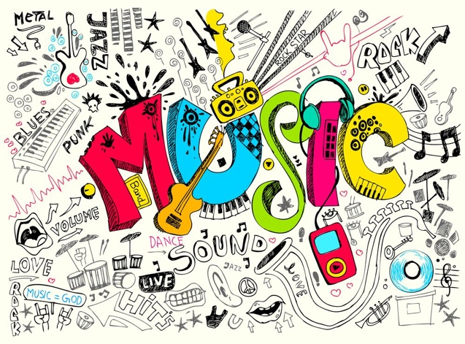
SEMANA DEL____________MAYO AL ______MAYO 2020

Queridos Estudiantes espero se encuentren bien en sus hogares y que la salud los acompañe.

Los quiero felicitar por sus trabajos enviados, la mùsica nos entrega diversos elementos, entre ellos tenemos el rítmo, la melodía y la armonía entre otros.

Esta semana veremos la armonía.

La armonía es el sustento sonoro que funciona como colchón que sustenta a la melodía. Ambas son igual de importantes, y estan directamente relacionadas.
La armonía resulta cuando 3 o màs voces suenan simultàneamente.

El objetivo de esta clase es que comprendas que es la armonía y la logres identificar a traves de la audición musical.

Escucha la siguiente canción https://www.youtube.com/watch?v=kcKMbT6NL3E

¿Lograste escuchar su armonía?_____

¿Que elemntos musicales logras distinguir?

Excelente, vamos comprendiendo lo que es armonía, ahora escucha este tema

https://www.youtube.com/watch?v=jzUJWDU_1Rg

escucha solo los primero minutos, si te parece buena la música y quieres conocer como termina continúa escuchando,

En esta obra la sinfonía 40 Mozart crea una melodía y logra un mayor realce cuando es acompañada por la armonía generada por las cuerdas y vientos,

¿En esta pieza que elementos encotramos? explica porque ( ritmo , armonía, melodía)
_________________________________________________________________________

Perfecto en esta obra encontramos todos esos elemntos, podemos hablar también sobre los instrumentos que tienen la función de generar armonía y son aquellos que pueden producir 3 o más sonidos simultáneos como la guitarra, el piano, el organo, etc..

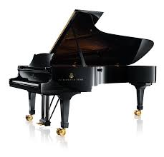

y tenemos instrumentos que son netamente meódicos como el saxo, la trompeta, el clarin, la voz humana, etc. Estos últimos instrumentos no puede producir 3 sonidos a la vez.

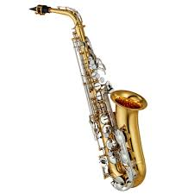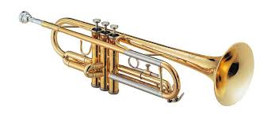

Como te estas dando cuenta cada instrumento tiene una utilidad, algunos son melódicos otros son rítmicos como las percuciones y otros son armónicos como la guitarra, pero tambien existe un tipo de música diferente que se las quiero compartir, una música nueva que tiene rítmo, ni melodía o armonía.

Quieres escucharla?

https://www.youtube.com/watch?v=71hNl_skTZQ

Interesante verdad, es una música parecida a la del futuro.

Actividad

Para hacer esta actividad ponte un lugar cómodo de tu casa y ponte audífonos luego:

1 Selecciona una canción que te haya gustado mucho en este último tiempo.

2 Cierra tus ojos y comienza a reproducir la música.

3 Imagina los instrumentos que estan tocando y a los artistas que estan cantando.

4 Reconoce los elementos de la música, ve cual es la melodía, como se va desarrollando a traves del tema, cuando aprece cuando desaparece, que imnstrumentos la tocan, si estan cantando reconoce la voz que mas destaca en el caso de haber mas voces.

5 Reconoce la armonia imagina que instrumentos la estan tocando, cuando aprece y desaparece.

Muy bien la melodía y la armonía son conceptos que nos van a ayudar a comprender mejor lo que escuchamos para poder apreciarla de mejor forma.

Reflexión

Espero te haya gustado la clase de esta semana, la idea es que logras distinguir que es armonía y que es melodía cuando escuches una canción para más adelante crear nuestras propias melodías y armonías.

Cuentame que te parecio la actividad

1.- ¿Qué canción escojiste para la escucha?

2.- ¿Por qué la elejiste?

3.- ¿Qué instrumentos imaginaste?

4.- ¿Qué instruemntos de los que imaginaste son melódicos y armónicos? Justifica tu respuesta.

5.- ¿Cuántos músicos participan en la canción?

Envíenme sus respuestas a profesordemusicaalejandro@gmail.com con su nombre curso y colegio, estaré atento a sus dudas, un abrazo!!

